НОУ дополнительного профессионального образования
«Экспертно-методический центр»
Научно-издательский центр «Articulus-инфо»

 | Популяризация интеллектуального творчества | www.emc21.ru  E-mail: articulus-info@mail.ru

Негосударственное образовательное учреждение дополнительного профессионального образования «Экспертно-методический центр», официально зарегистрированное в Министерстве Юстиции России некоммерческое образовательное учреждение повышения квалификации (Свидетельство о государственной регистрации некоммерческой организации № 1122100000582 выдано мминистерством Юстиции Российской Федерации; Лицензия на образовательную деятельность серии 21Л01 №0000094).

Общая информация. НОУ дополнительного профессионального образования «Экспертно-методический центр» в 2015 г. продолжает реализацию ПРОЕКТА «Популяризация интеллектуального творчества в России».
В апреле 2015 г. рамках данного Всероссийского проекта реализуются два подпроекта:
1-ый – Издание ежегодного сборника творческих работ «Говорит и показывает… Душа».
2-ой – Проведение Всероссийского конкурса творческих работ «Говорит и показывает… Душа».
В данных подпроектах могут принять участие все желающие.

Проект-2014 «Популяризация интеллектуального творчества в России»

Научно-издательский центр «Articulus-инфо» НОУ дополнительного профессионального образования «Экспертно-методический центр» готовит к изданию

ежегодный сборник творческих работ «Говорит и показывает… Душа»

1. В сборнике публикуются работы авторов, достигших 14 лет и до бесконечности.
Издаваемый сборник – официальный:
- присваиваются индексы ББК, УДК, авторский знак и ISBN – Международный стандартный номер книги (International Standard Book Number), осуществляется рассылка обязательных экземпляров в соответствии с законом РФ «Об обязательном экземпляре документов» в Книжную палату России, ведущие библиотеки страны и т.д.);
К публикации в сборнике принимаются работы широкой тематики СОБСТВЕННОГО СОЧИНЕНИЯ:
1) рассказы;
2) новеллы;
3) очерки;
4) эссе;
5) сказки;
7) басни;
8) стихотворения;
9) поэмы;
10) оды;
11) песни, романсы и т.д.
12) ноты

2. Главный редактор сборника – доктор педнаук, профессор, член-корреспондент МАНПО.

3. Для публикации в сборнике творческих работ необходимо до 30 апреля 2015 г. прислать на адрес редакции (articulus-info@mail.ru) авторскую анкету (Приложение), творческую работу.
Сборник будет выслан авторам заказным письмом по адресу, указанному в анкете, в течение 3 месяцев с момента окончания приема заявок. Электронный вариант сборника будет доступен на нашем сайте (emc21.ru) через 2 (один) месяц после окончания приема заявок.

4. Требования к оформлению творческой работы
Работы должны быть выполнены в редакторе Microsoft Word: ориентация листа – книжная, формат А4, поля по 2 см по периметру страницы, шрифт Times New Roman, размер шрифта для всей работы – 14 пт, междустрочный интервал – одинарный, выравнивание по ширине страницы, абзацный отступ – 1 см (БЕЗ использования клавиш «Tab» или «Пробел»). Страницы НЕ нумеруются. Использование в тексте разрывов страниц НЕ допускается.

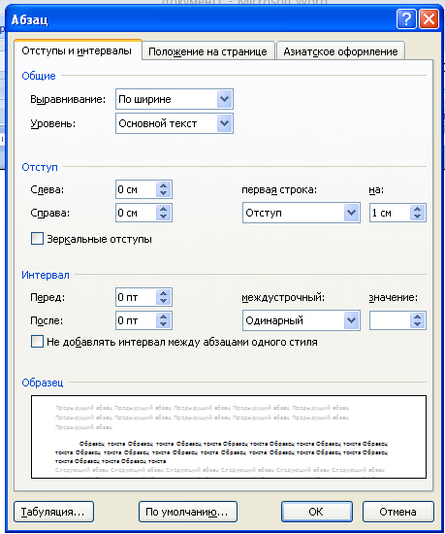
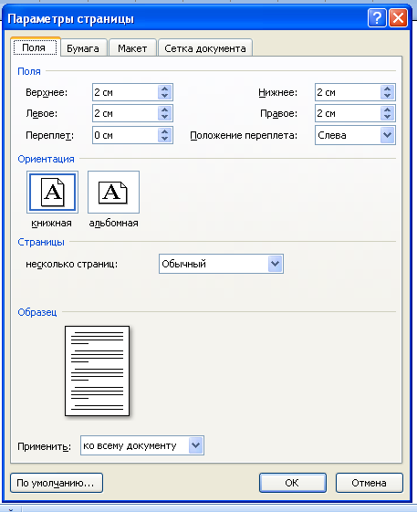
ЭТИ ПАРАМЕТРЫ НАСТРАИВАЮТСЯ ТАК

Мы будем Вам признательны, если в тексте будут отсутствовать
двойные пробелы, знаки разрыва строки, автоматические переносы,
разреженный или уплотненный межбуквенный интервал!!!

Оргкомитет оставляет за собой право не опубликовывать работы,
не соответствующие требованиям к оформлению.

5. Стоимость публикации
Стоимость одной страницы публикации – 170 рублей при условии, что работа составляет 3 и более страниц. Общий оргвзнос за публикацию творческой работы, размещённой на одной – двух страницах, составляет 350 рублей. Количество публикаций от одного автора не ограничивается.
На 1 (одну) опубликованную работу полагается бесплатно 1 (один) экземпляр сборника, в котором опубликована данная работа, независимо от числа соавторов. Автор может приобрести дополнительные экземпляры сборника. Стоимость дополнительного экземпляра – 250 рублей.
Авторы, уже публиковавшиеся в наших изданиях, получают постоянную скидку, размер которой определятся количеством публикаций:
От 1 до 5 публикаций – 5%;
От 5 и более публикаций – 10%.
Оплата публикации не включает в себя стоимость пересылки сборника. Почтовые расходы оплачиваются дополнительно и составляют: по России – 120 рублей, в страны зарубежья – 500 рублей.
Срок доставки сборника зависит от удаленности региона и составляет, как правило, 1-4 недели. Срок доставки может быть увеличен в случаях, предусмотренных правилами работы Почты России.

РЕКВИЗИТЫ ДЛЯ ОПЛАТЫ ПРЕДОСТАВЛЯЮТСЯ АВТОРАМ
ПОСЛЕ ОДОБРЕНИЯ И ПРИНЯТИЯ РАБОТЫ.

Убедитесь, что Ваше письмо получено!
Подтверждение придет Вам по e-mail, с которого осуществлялась
отсылка материалов. Если Вы не получили подтверждение о получении
письма в течение трех рабочих дней, повторите отправку.

Письмо с одобрением публикации статьи и реквизитами для оплаты придет Вам на электронный адрес, указанный в заявке.

После оплаты организационного взноса необходимо уведомить Оргкомитет об оплате, выслав отсканированную квитанцию об оплате по факсу или на e-mail.

6. Также в рамках данного творческого проекта будет проводиться Всероссийский конкурс творческих работ «Говорит и показывает… Душа» (участие авторов в конкурсе не обязательно).
На конкурс представляются ФОТОГРАФИИ (к фотографиям обязательно необходимо приложить названия), рассказы, новеллы, очерки, эссе, сказки, басни, стихотворения, поэмы, оды, песни, романсы и т.д.

Форма представления конкурсной работы произвольная.
Организационный взнос за участие в конкурсе компенсирует оплату экспертам, изготовление сертификатов участия в конкурсе, дипломов победителей и лауреатов, почтовые расходы (пересылку документов) и составляет 350 рублей.
После оплаты организационного взноса необходимо уведомить Оргкомитет об оплате, выслав отсканированную квитанцию об оплате по факсу или на e-mail.

7. Подведение итогов Всероссийского конкурса творческих работ «Говорит и показывает… Душа ». Награждение.
7.1. Работа участника конкурса оценивается по критериям, определяемым экспертной комиссией.
7.2. В каждой номинации определяются лауреаты, число которых устанавливается экспертным советом с учетом степени конкурсности (не более 20% от общего количества участников группы).
7.3. Конкурсанты, занявшие I, II, III места, награждаются дипломами Победителей; участник, набравший наибольшее количество баллов, награждается медалью Победителя, лауреаты награждаются дипломами Лауреатов.
7.4. Победители, занявшие I место, получают право на одну бесплатную публикацию (объемом не более 3 стр.) в течение трёх месяцев после окончания Конкурса в сборнике (по согласованию), издаваемом Экспертно-методическим центром (смотрите подробнее: www: emc21.ru), конкурсанты, занявшие II, III места, получают скидку (20%) на публикацию своей статьи в сборнике, издаваемом Экспертно-методическим центром (по согласованию).
7.5. Участники, представившие свои работы на конкурс и не ставшие победителями и лауреатами, получают сертификаты участия во Всероссийском конкурсе творческих работ «Говорит и показывает …Душа».
7.6. Руководители, подготовившие участников конкурса, получают благодарственные письма.
7.7. Лучшие фотографии будут размещены в сборнике творческих работ «Говорит и показывает… Душа » (бесплатно).

КОНТАКТНЫЕ ДАННЫЕ РЕДАКЦИИ
Адрес: г. Чебоксары, ул. Калинина, д. 66, офис 431, Экспертно-методический центр
Тел./факс: 8(8352)- 50-95-43 (основной номер)
E-mail: articulus-info@mail.ru
Skype: articulu-info
Контактные лица – Светлана Романовна, Татьяна Геннадьевна.

Авторская анкета
участника Всероссийского творческого проекта
«Популяризация интеллектуального творчества в России»
«Говорит и показывает… Душа »

- Ф.И.О. авторов (полностью)
- Место работы /учебы (название учреждения полностью, например, ФГБОУ ВПО «Чувашский государственный педагогический университет им. И.Я. Яковлева»).
Возраст (для учащихся/студентов).
- Должность
- Название творческой работы для публикации
5. Планируется ли участие в конкурсе творческих  работ «Говорит и показывает… Душа » | Да Нет  (ненужное убрать)
- Почтовый адрес, на который следует выслать сборник или наградные материалы (с указанием индекса), Ф.И.О. получателя
*Если Вы указываете адрес учреждения, необходимо указать НАЗВАНИЕ УЧРЕЖДЕНИЯ
9. Контактный телефон (по которому можно дозвониться)
- E-mail (действующий)
- Количество дополнительных экземпляров сборника
- Имеется ли необходимость в получении дополнительного авторского сертификата (при наличии соавторов) | Да Нет  (ненужное убрать)
13. Имеется ли необходимость в получении (дополнительно) Диплома «За достижения во Всероссийском конкурсе творческих работ «Говорит и показывает… Душа» (А-4) – 200 рублей (включая почтовые расходы за пересылку), электронный диплом – 130 руб. | Да Нет  (ненужное убрать,  указать вид - электронный или бумажный)
14. Имеется ли необходимость в получении Диплома «За активное участие во Всероссийском проекте «Популяризация интеллектуального творчества в России». (А-4) - 200 рублей (включая почтовые расходы за пересылку), электронный диплом – 130 руб. | Да Нет  (ненужное убрать,  указать вид - электронный или бумажный)
15. Укажите наименование мероприятия, в котором Вы принимали участие, и дату проведения для определения персональной скидки на публикацию (НОУ ДПО «Экспертно-методический центр»)

Перед отправкой материалов в Оргкомитет еще раз проверьте, пожалуйста, правильность заполнения анкеты. Обратите особое внимание на правильность написания фамилии, имени, отчества, адреса и индекса.
Надеемся, что наше сотрудничество будет плодотворным!

©Данное положение является результатом интеллектуального труда коллектива НОУ ДПО «Экспертно-методический центр» и не может быть копировано, использовано или воспроизведено какой-либо третьей стороной без нашего письменного разрешения. Нарушение данного требования повлечет за собой ответственность согласно «Закону об авторском праве и смежных правах» РФ (ст.48, п.1).

